BỘ QUỐC PHÒNG  ------- | CỘNG HÒA XÃ HỘI CHỦ NGHĨA VIỆT NAM  Độc lập - Tự do - Hạnh phúc  ---------------
Số: 102/2021/TT-BQP | Hà Nội, ngày 22 tháng 7 năm 2021

THÔNG TƯ
Sửa đổi, bổ sung một số điều của Thông tư số 102/2016/TT-BQP
ngày 29 tháng 6 năm 2016 của Bộ trưởng Bộ Quốc phòng quy định
về đăng ký, quản lý, sử dụng xe cơ giới trong Bộ Quốc phòng; được
sửa đổi, bổ sung một số điều tại Thông tư số 172/2018/TT-BQP
ngày 27 tháng 12 năm 2018 của Bộ trưởng Bộ Quốc phòng

Căn cứ Luật Giao thông đường bộ ngày 13 tháng 11 năm 2008;
Căn cứ Nghị định số 164/2017/NĐ-CP ngày 30 tháng 12 năm 2017 của Chính phủ quy định chức năng, nhiệm vụ, quyền hạn và cơ cấu tổ chức của Bộ Quốc phòng;
Theo đề nghị của Chủ nhiệm Tổng cục Kỹ thuật;
Bộ trưởng Bộ Quốc phòng ban hành Thông tư sửa đổi, bổ sung một số điều của Thông tư số 102/2016/TT-BQP ngày 29 tháng 6 năm 2016 của Bộ trưởng Bộ Quốc phòng quy định về đăng ký, quản lý, sử dụng xe cơ giới trong Bộ Quốc phòng; được sửa đổi, bổ sung một số điều tại Thông tư số 172/2018/TT-BQP ngày 27 tháng 12 năm 2018 của Bộ trưởng Bộ Quốc phòng.
Điều 1. Sửa đổi, bổ sung một số điều của Thông tư số 102/2016/TT-BQP ngày 29 tháng 6 năm 2016 của Bộ trưởng Bộ Quốc phòng về đăng ký, quản lý, sử dụng xe cơ giới trong Bộ Quốc phòng (sau đây viết gọn là Thông tư số 102/2016/TT-BQP) và Thông tư số 172/2018/TT-BQP ngày 27 tháng 12 năm 2018 của Bộ trưởng Bộ Quốc phòng sửa đổi, bổ sung một số điều của Thông tư số 102/2016/TT-BQP (sau đây viết gọn là Thông tư số 172/2018/TT-BQP).
1. Sửa đổi, bổ sung Điểm c, Khoản 2, Điều 16, như sau:
“c) Tờ khai nguồn gốc xe nhập khẩu đối với những xe nhập khẩu trước ngày 01 tháng 7 năm 2021;”.
2. Sửa đổi, bổ sung Phụ lục I ban hành kèm theo Thông tư số 102/2016/TT-BQP và Thông tư số 172/2018/TT-BQP như sau:
a) “Bản khai đăng ký xe” quy định tại Mẫu số 01, Phụ lục I ban hành kèm theo Thông tư số 102/2016/TT-BQP và Thông tư số 172/2018/TT-BQP được sửa đổi theo Mẫu số 01, Phụ lục ban hành kèm theo Thông tư này.
b) “Chứng nhận đăng ký” quy định tại Mẫu số 04, Phụ lục I ban hành kèm theo Thông tư số 102/2016/TT-BQP được sửa đổi theo Mẫu số 02, Phụ lục ban hành kèm theo Thông tư này.
Điều 2. Hiệu lực thi hành
1. Thông tư này có hiệu lực kể từ ngày 04 tháng 9 năm 2021.
2. Chứng nhận đăng ký xe quy định tại Thông tư số 102/2016/TT-BQP và Thông tư số 172/2018/TT-BQP được tiếp tục sử dụng đến khi được cấp đồng bộ bằng vật liệu PET và được tiếp tục cấp mới, cấp đổi, cấp lại đến khi điều kiện về hạ tầng, kỹ thuật đảm bảo in được trên vật liệu PET.
3. Phần xác minh thông tin đăng ký xe của Cục Xe - Máy trên Bản khai đăng ký xe được lấy và thực hiện trên mạng truyền số liệu chuyên dùng Chính phủ (CPNET) từ ngày 01 tháng 7 năm 2021.
Điều 3. Trách nhiệm thi hành
Chủ nhiệm Tổng cục Kỹ thuật, Cục trưởng Cục Xe - Máy, thủ trưởng các cơ quan, đơn vị, tổ chức và cá nhân liên quan chịu trách nhiệm thi hành Thông tư này./.

Nơi nhận:  - Thủ trưởng BQP;  - Các cơ quan, đơn vị trực thuộc BQP;  - Cục Kiểm tra văn bản QPPL/BTP;  - Cục Quân lực, Quân huấn, Xe - Máy;  - Vụ Pháp chế BQP;  - Công báo Chính phủ;  - Cổng TTĐTBQP (để đăng tải);  - Lưu: VT, NCTH. U89. | KT. BỘ TRƯỞNG  THỨ TRƯỞNG  (Đã ký)  Thượng tướng Lê Huy Vịnh

PHỤ LỤC
MẪU BIỂU NGHIỆP VỤ ĐĂNG KÝ XE QUÂN SỰ
(Ban hành kèm theo Thông tư số 102/2021/TT-BQP
ngày 22 tháng 7 năm 2021 của Bộ trưởng Bộ Quốc phòng)

1. Mẫu số 01 : Bản khai đăng ký xe.
2. Mẫu số 02: Chứng nhận đăng ký.

1. Mẫu số 01: Bản khai đăng ký xe
………(1)………  ………(2)……… | CỘNG HÒA XÃ HỘI CHỦ NGHĨA VIỆT NAM  Độc lập - Tự do - Hạnh phúc  ---------------
 | ………(3)………, ngày …. tháng … năm 20….

BẢN KHAI ĐĂNG KÝ XE
A. PHẦN ĐƠN VỊ KÊ KHAI
Căn cứ ………………………(4)…………………………………………
(5)…………………………..đề nghị Cục Xe - Máy đăng ký xe …… có đặc điểm sau:
Nhãn hiệu xe: …..(6)……..Loại xe: …………..(7)……………..
Số khung: ………..(8)……………..Số máy: …………..(9)……………..
Nguồn gốc trang bị: …………..(10)……………………………………..
Số khung: Cà số trực tiếp tại xe bằng bút chì (dán gọn trong khung) |  | Số máy: Cà số trực tiếp tại động cơ bằng bút chì (dán gọn trong khung)
Nước sản xuất: ………..(11)………; Năm sản xuất: …………(12)……..
Công suất động cơ:….(13)………KW; Công thức bánh xe: ...(14) ………..
Tổng số lốp xe:...(15)...; Cỡ lốp....(16)…..: Trước …….. Sau ………..
Kích thước của xe (17): Dài………. mm, Rộng…….. mm, Cao……… mm
Tải trọng:... (18)………. Kg; Khối lượng toàn bộ ………(19)………. Kg
Số người cho phép chở, kể cả người lái: ……….(20)………. người.
Giá trị xe: …………………(21)………………………
Đăng ký cũ

TRƯỞNG PHÒNG (BAN) XE - MÁY (22)  (Ký, ghi rõ họ, tên) | THỦ TRƯỞNG ĐƠN VỊ  (Ký tên, đóng dấu)
Ghi chú:
(1) Tên cơ quan, đơn vị đầu mối trực thuộc Bộ Quốc phòng.
(2) Tên cơ quan, đơn vị trực tiếp đăng ký (dưới cơ quan, đơn vị đầu mối trực thuộc Bộ một cấp).
(3) Địa danh.
(4) Quyết định số……….. ngày……. tháng………. năm …………về việc………..
(5) Tên cơ quan, đơn vị dưới cơ quan, đơn vị đầu mối trực thuộc Bộ Quốc phòng một cấp.
(6), (7), Ghi như trong tờ khai Hải quan hoặc chứng từ nhập khẩu (đối với xe nhập khẩu); giấy chứng nhận xuất xưởng (đối với xe sản xuất, lắp ráp trong nước); xe đã đăng ký ghi như trong chứng nhận đăng ký.
(8), (9) Ghi đầy đủ chữ và số như trong tờ khai Hải quan hoặc chứng từ nhập khẩu (đối với xe nhập khẩu); giấy chứng nhận xuất xưởng (đối với xe sản xuất, lắp ráp trong nước); xe đã đăng ký ghi như trong chứng nhận đăng ký.
(10) Trang bị quốc phòng (Bộ cấp), tự mua sắm, cho tặng...
(11), (12), (13), (14), (15), (16), (17), (18), (19), (20) Ghi như trong tờ khai Hải quan hoặc chứng từ nhập khẩu (đối với xe nhập khẩu); giấy chứng nhận xuất xưởng (đối với xe sản xuất, lắp ráp trong nước); xe đã đăng ký ghi như trong chứng nhận đăng ký.
(21) Xe đăng ký lần đầu ghi như trong hóa đơn bán hàng; trường hợp xe cho, tặng, viện trợ, điều chuyển đơn vị không có hóa đơn bán hàng thì bỏ trống.
(22) Cơ quan xe - máy các đơn vị trực thuộc Bộ Quốc phòng.

B. PHẦN XÁC MINH THÔNG TIN ĐĂNG KÝ XE CỦA CỤC XE - MÁY
Nhãn hiệu: …………………………………………..
Loại xe: …………………………………………..
Số khung: …………………………………………..
Số máy: …………………………………………..
Nước sản xuất: …………………………………………..
Năm sản xuất: …………………………………………..
Dung tích xi lanh …………………………………………..
Tải trọng: …………………………………………..
Khối lượng bản thân: …………………………………………..
Khối lượng toàn bộ: …………………………………………..
Số người cho phép chở, kể cả người lái: …………………………………..
Đăng ký cũ |  | Đăng ký mới
Số chứng nhận đăng ký: ………………Cấp lần: ………………………..
Ngày đăng ký: ……………………….. Số sổ …………………………..
Hà Nội, ngày ….. tháng ….. năm……
PHÒNG KT Ô TÔ - TRẠM NGUỒN  (Ký ghi rõ họ, tên  hoặc (Xác thực số) | CỤC TRƯỞNG  (Ký tên, đóng dấu)  hoặc (Xác thực số)
2. Mẫu số 02: Chứng nhận đăng ký
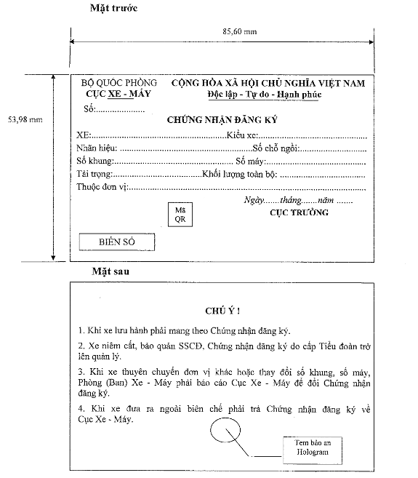
* Ghi chú:
1. Chất liệu: Vật liệu PET (nhựa dẻo);
2. Màu nền: Màu vàng;
3. Kích thước (mm): Dài x rộng x dày (85,60 x 53,98 x 0,76).

